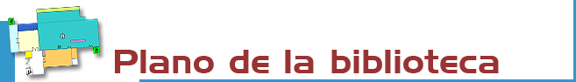

Planta 1

Entrada

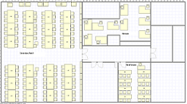

Planta 0

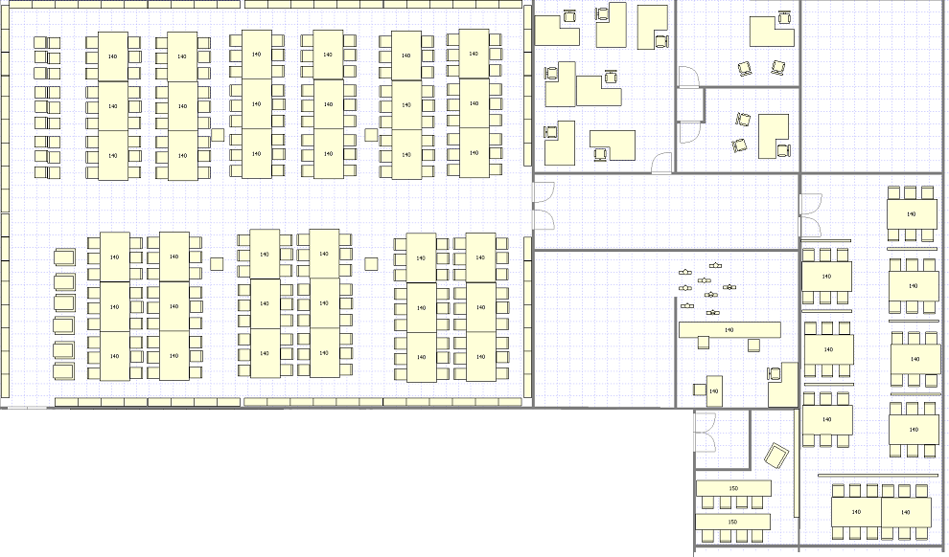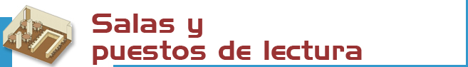

|  |
| --- |
| Las salas cuentan con **294** puestos de lectura. |



|  |  |
| --- | --- |
| * Libros: 108.571 * Libros en Libre Acceso (L): 25.858 * Libros en Depósito (D): 82.713 * Publicaciones periódicas (PP): 1.625 * Publicaciones periódicas en Libre Acceso: 266 * Tests (K): 490 * Materiales especiales: Vídeos, CDs, CDRoms, DVDs, etc. | La signatura es un código que indica dónde está colocada una obra. Ej.:  **L 37.014 RUI pol**  - Las primeras letras indican la colección (En este caso **L**, Libre Acceso), - Los números la materia (**37.014**: Política Escolar),  - y las letras al autor **RUI** = Ruiz Berrio, Julio y a las tres primeras letras del título (Política escolar) |



|  |
| --- |
| **Libros:** las obras más demandadas se encuentran en la sala de libre acceso (signatura L) y el resto de la colección en el Depósito (debes solicitarlos en el mostrador de préstamo). Las obras de Referencia (R) están también en libre acceso en la Sala de Referencia y Trabajo en Grupo. Nuestra colección de Libros de Texto se encuentra en la Hemeroteca.  **Revistas** (signatura PP): los últimos números de las revistas más utilizadas, se encuentran en la Hemeroteca. Los números anteriores de esas publicaciones así como el resto de títulos, se encuentran en el Depósito (estos últimos deben ser solicitarlos en el mostrador de préstamo).  **Tests** (signatura K) Películas, CDs y otros materiales Para otros materiales consulta en: http://www.ucm.es/BUCM/edu/35494.php |

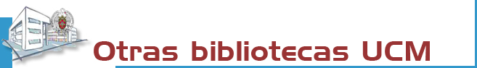

|  |  |  |
| --- | --- | --- |
|  | La Biblioteca Complutense es la mayor biblioteca universitaria española: 30 bibliotecas, 11.200 puestos de lectura, 3.000.000 de obras, 1.000 ordenadores y lo más importante: 467 personas a tu servicio. | |
|  | |  |
| Biblioteca de  [UNIVERSIDAD COMPLUTENSE DE MADRID](http://www.ucm.es) | | |
| [http://www.ucm.es/bucm/edu](http://www.ucm.es/bucm/edu/index.php) | | |

|  |  |  |  |
| --- | --- | --- | --- |
| |  |  | | --- | --- | | guía | Educación | | |
| **HORARIO Días lectivos: de 9 a 21 h. (Préstamo: 9 a 20)**  **En períodos no lectivos existe un horario especial anunciado previamente.**  **Dirección:** C/Rector Royo Villanova, s/n. 28040 Madrid.  **Teléfonos:**   * Información bibliográfica: (+34) 913946276 * Préstamo: (+34) 913946274 * P. Interbibliotecario: (+34) 913946274 / 6165 * Proceso técnico: (+34) 913946276 * Dirección: (+34) 913946275   **Fax:** (+34) 913946277  **Correo-electrónico:** [buc_edu@buc.ucm.es](mailto:buc_edu@buc.ucm.es) | **Transportes:**  METRO  **Línea 6**: Estación Metropolitano  **Línea** 7: Estación, Guzmán el Bueno  AUTOBUSES E.M.T. **- Línea 132:** (Moncloa)  **- Línea Circular**  **- Línea F** (Cuatro Caminos) |

|  |
| --- |
| Más información en los mostradores de atención, nuestra [web](http://www.ucm.es/bucm/edu) y blog [verba volant](http://www.ucm.es/BUCM/blogs/Verbavolant/) |

Septiembre 2012



Resolvemos tus dudas sobre cómo localizar información, realizar búsquedas, utilizar documentos electrónicos y bases de datos:

|  |
| --- |
| **Personalmente:** En los mostradores de atención al público.  **Telefónicamente:** 913946274 / 76 (días lectivos de 09 a 21 h.).  **Correo electrónico:** [buc_edu@buc.ucm.es](mailto:buc_edu@buc.ucm.es)  **Chat:** <http://www.ucm.es/BUCM/ayuda/33521.php>  **Twitter:** @bucm_educacion  **Más información en:** http://www.ucm.es/BUCM/edu |



Podrán hacer uso de nuestras instalaciones y servicios los Profesores, Investigadores, Alumnos y Personal de administración y servicios de la UCM; los miembros de la Asociación de antiguos alumnos; los usuarios del Pasaporte Madroño y en general cualquier usuario externo a la UCM con las restricciones de uso y acceso aplicables a cada categoría.

Para ello, es imprescindible contar con el [carné](https://cibeles.ucm.es/tchipalpf/instrucciones.aspx) de la biblioteca, que es personal e intransferible, y para algunos servicios con el [PIN](http://www.ucm.es/BUCM/ayuda/27928.php), número de identificación personal.

El uso indebido de los fondos, instalaciones o el trato incorrecto hacia nuestro personal o el resto de los usuarios, constituyen una falta grave que se resolverá académica o jurídicamente. (Reglamento de la Biblioteca)



La Biblioteca edita guías de utilización de los diferentes servicios.

También, todos los años a comienzo del curso académico, se organizan **visitas guiadas** orientadas al conocimiento de nuestros recursos, previa solicitud en el mostrador de préstamo.

Existen visitas para grupos de clase, previa petición de los profesores o los interesados.

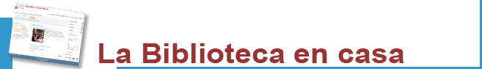

|  |  |
| --- | --- |
|  | Desde nuestra web puedes:  - Acceder a nuestra colección electrónica.  - Consultar el catálogo.  - Usar guías.  - Informarte y participar a través de nuestros blogs.  - Y mucho más...  Para algunos servicios necesitas el carné y el PIN. |



|  |  |
| --- | --- |
| **Condiciones de préstamo:**  Están excluidas del préstamo las obras de referencia, revistas, obras anteriores a 1958 y aquellas de gran valor bibliográfico.  **Sanciones:** Un día por cada día de retraso en la devolución de cada ejemplar.  **Horario:** de9 a 20 h. | **Límite de préstamos y plazos :**  Existe 1 máquina de autopréstamo para los ejemplares de libre acceso en la Sala de Préstamo.   * Alumnos: 8 obras (15 días) y 2 materiales especiales (7 días). * Investigadores y PAS: 12 obras   (1 mes) y 4 materiales especiales  (7 días).   * Profesores: 25 obras (60 días) y 5 materiales especiales (7 días).   **Renovaciones y reservas.**  Puedes reservar y renovar tus préstamos desde tu cuenta en el Catálogo Cisne. Para ello necesitas tu PIN. |



Desde nuestra web puedes acceder a información sobre la disponibilidad de las **bibliografías de tus asignaturas**.

La Biblioteca Complutense realiza **apertura extraordinaria en exámenes** de algunas de sus bibliotecas.

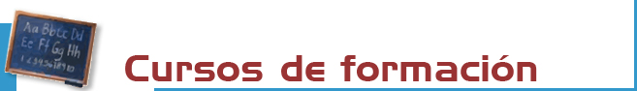

La Biblioteca organiza **cursos gratuitos** sobre el uso de nuestros recursos electrónicos.

Información principalmente sobre:

- Uso de catálogos, bases de datos y revistas electrónicas.

- Uso avanzado de recursos de información.

En nuestra web encontrarás guías para aprender a usar nuestros recursos.



Contamos con 49 PCs de uso público con acceso vía Internet para consulta de nuestras colecciones electrónicas y catálogos y elaboración de trabajos de curso.

**CONEXIÓN A RED UCM INALÁMBRICA PARA PORTÁTILES DEL PROPIO USUARIO.**



En el **servicio de información bibliográfica** encontrarás apoyo para la recopilación de bibliografías y localización de documentos.



Los investigadores y profesores de la Universidad pueden solicitar los documentos de otras bibliotecas nacionales e internacionales que no estén en nuestros fondos.

**Más información**: http://www.ucm.es/BUCM/servicios/5836.php



Si deseas editar electrónicamente tus investigaciones te ofrecemos nuestro **servicio de edición electrónica**.

En colaboración con el Servicio de Publicaciones de la UCM hacemos las gestiones para publicar tus tesis, artículos de revista, pre-prints y libros: gestión del ISBN,... (buc-edicion@buc.ucm.es).



Estamos haciendo un esfuerzo para que nuestras instalaciones se adapten a las necesidades de todas las personas con discapacidad. Correo electrónico:

[buc-discapacidad@buc.ucm.es](mailto:buc-discapacidad@buc.ucm.es)



**Solicitudes de compras.** Haznos llegar tus sugerencias respecto a aquellas obras que crees que debemos incorporar a nuestro fondo o que deberían contar con más ejemplares, en el apartado “Proponer la compra de un libro” del Catálogo Cisne.

**Reclamaciones o sugerencias.** Puedes plantear personalmente cualquier queja o sugerencia, o enviarla a través de nuestro correo electrónico. Nos pondremos en contacto contigo lo antes posible.